**Examen**

420–906–RO Algorithmes et programmation structurée

Techniques de développement d’applications hypermédia I

XHTML - CSS

Examen pratique

Pondération : 15 % de la note finale Durée : 3h00

Nom : Date :

Groupe :

**Instructions :**

Le travail doit se réaliser individuellement

Tout document jugé nécessaire est autorisé (livret, notes de cours, Internet...)

**Remise :**

**Avant la remise de votre examen, appelez le professeur pour vérifier votre travail, s’il le temps le permet, une fois que vous aurez fini.**

Le travail doit être envoyé sur le portail là ou vous avez téléchargé le sujet ou dahamada@crosemont.qc.ca

# Instructions

**Avant de commencer, lisez entièrement les instructions.**

Réalisez un site Web simple de deux pages : Une page d'accueil et une page de contact.

Le client souhaite également obtenir une version mobile de ces pages.

Vous êtes libre d'utiliser les mises en formes que vous souhaitez (décorations, couleurs, couleurs de fond...), **tant que l'aspect général ressemble à la maquette fourni** (voir page suivante)

Nommez la page d'accueil « index.html » et la page de contact « contact.html ».

Les liens « Ordinateur de bureau » et « Ordinateur de portable » dans le menu de navigation pointeront vers les différentes sections du document (ancres nommées, qui seront dans les titres <h2>).

Le titre de la page devra être « Vente de matériel Informatique - Bienvenue » pour la page d'accueil et «Vente de matériel Informatique - Contact » pour la page de contact.

Vous ne devez pas utiliser de <table> pour la mise en page ni de <div>

A la place des <div>, utilisez adéquatement les balises structurantes HTML5

**Maquette du site :**

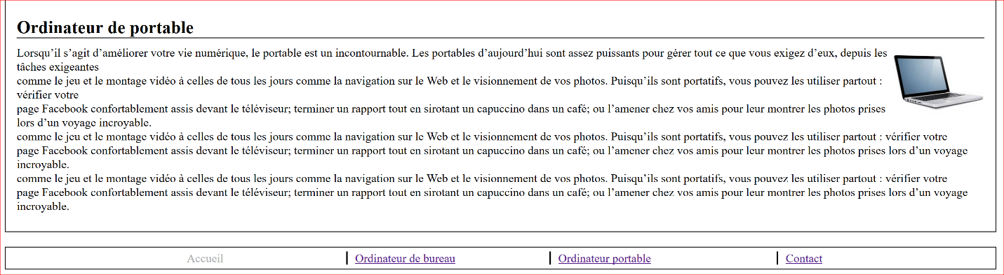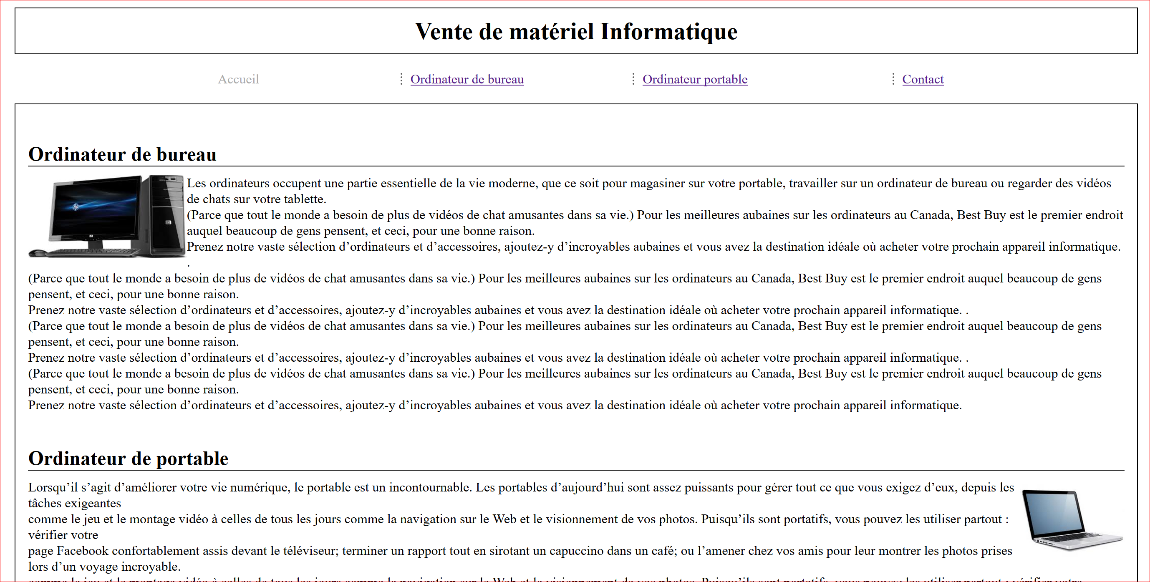

<h1>

liste <ul>

<h2>

liste <ul>

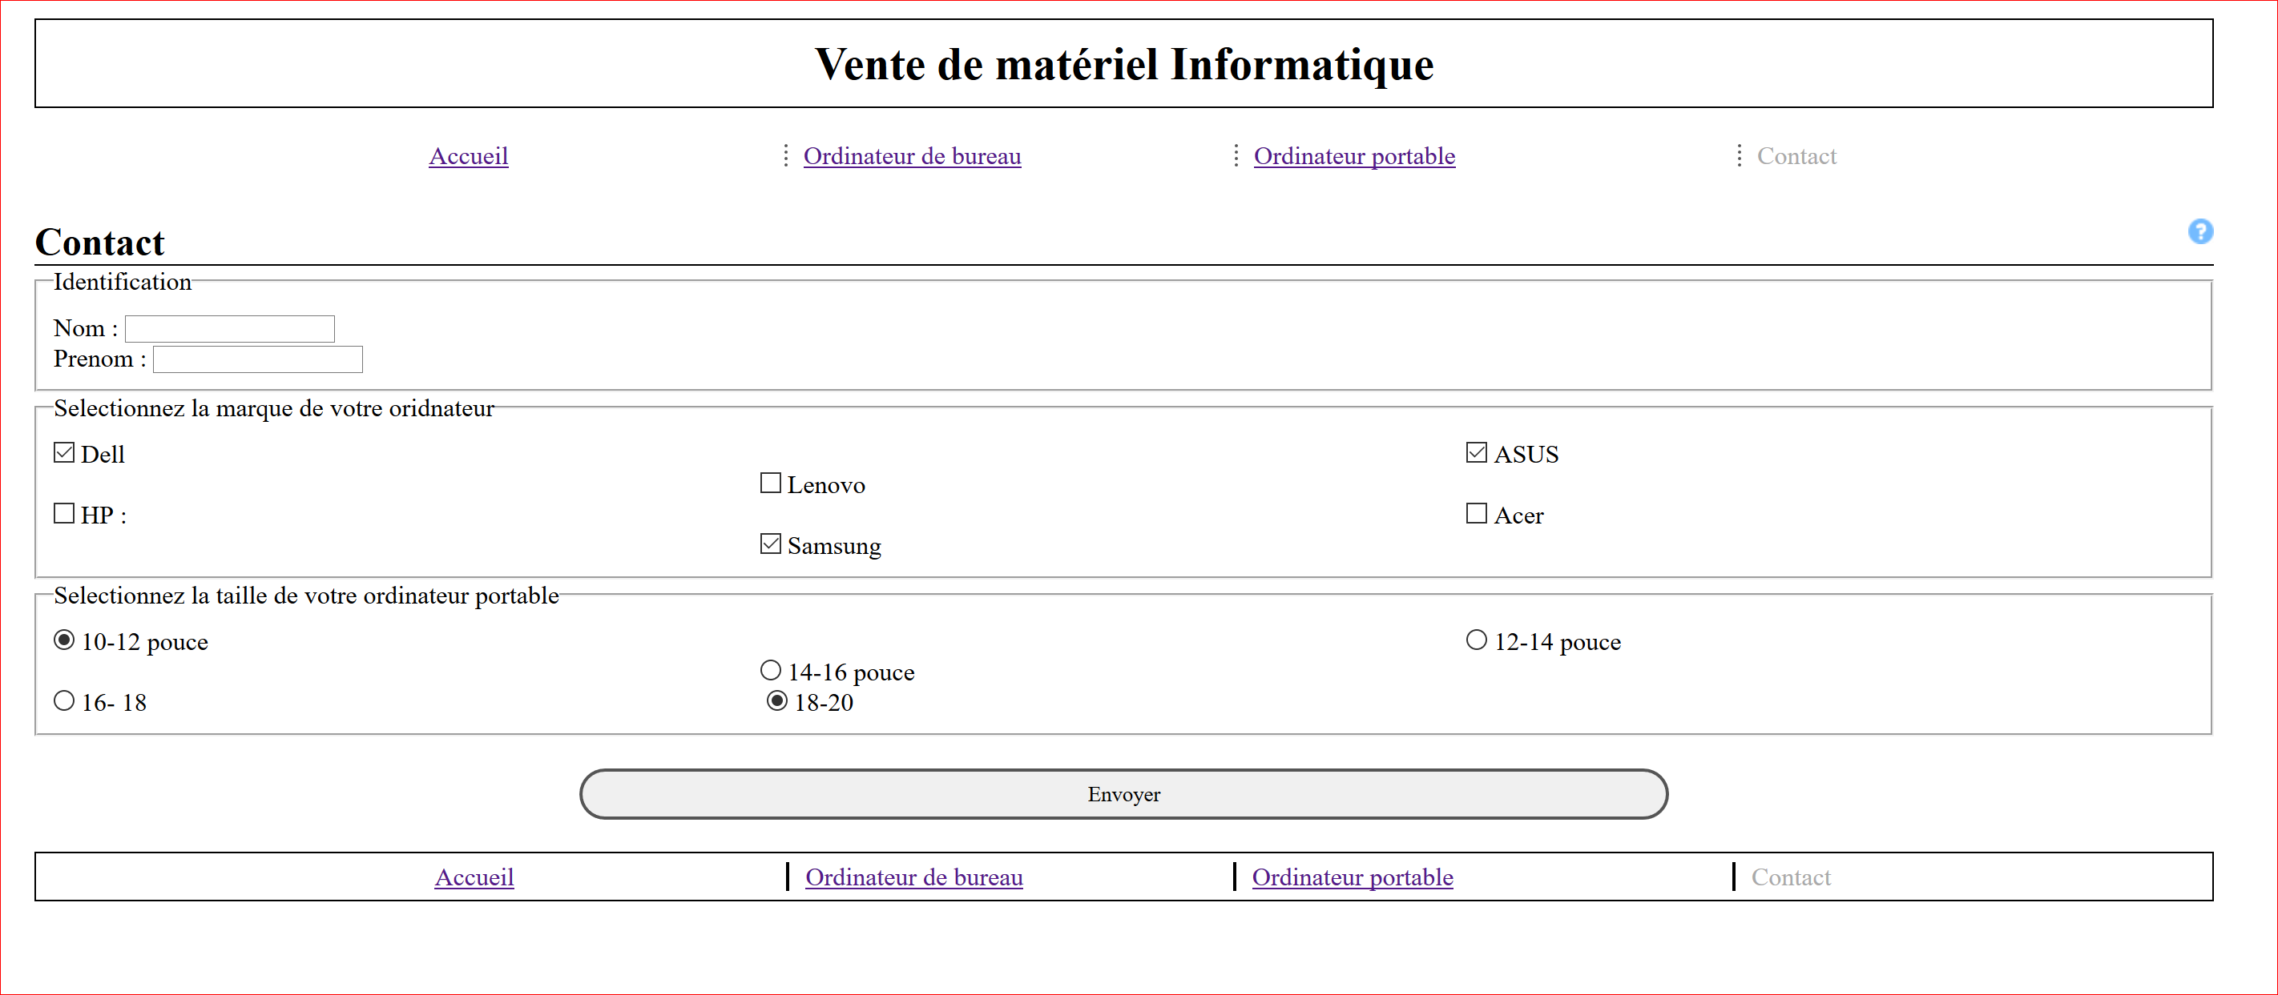

**Version mobile :**

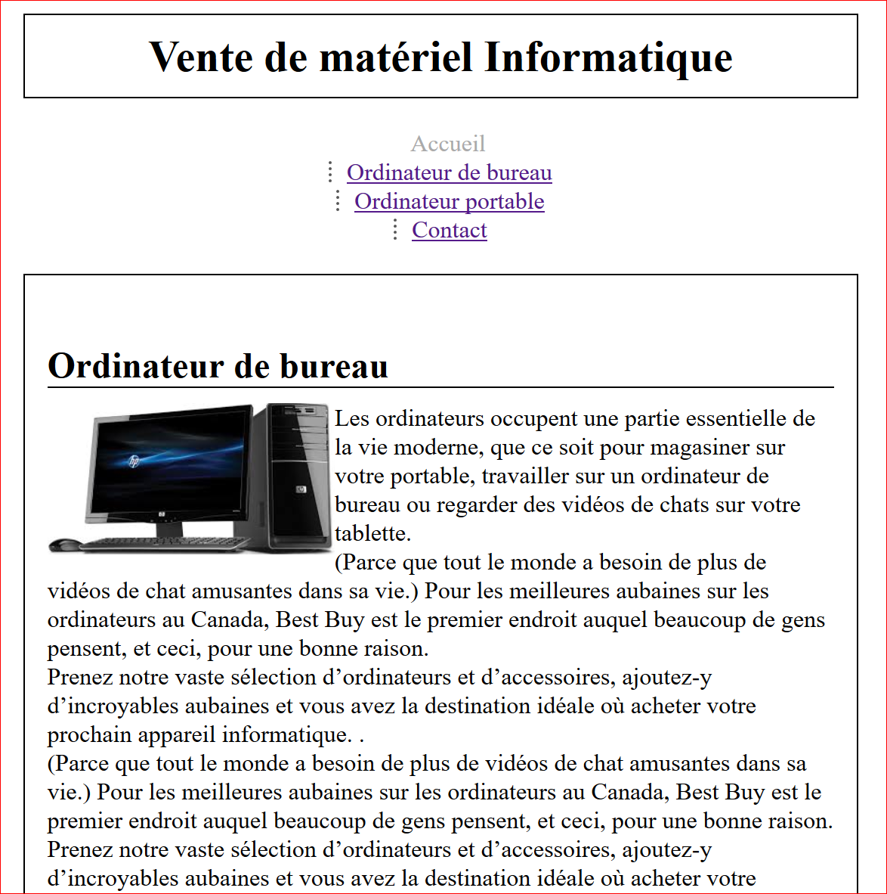

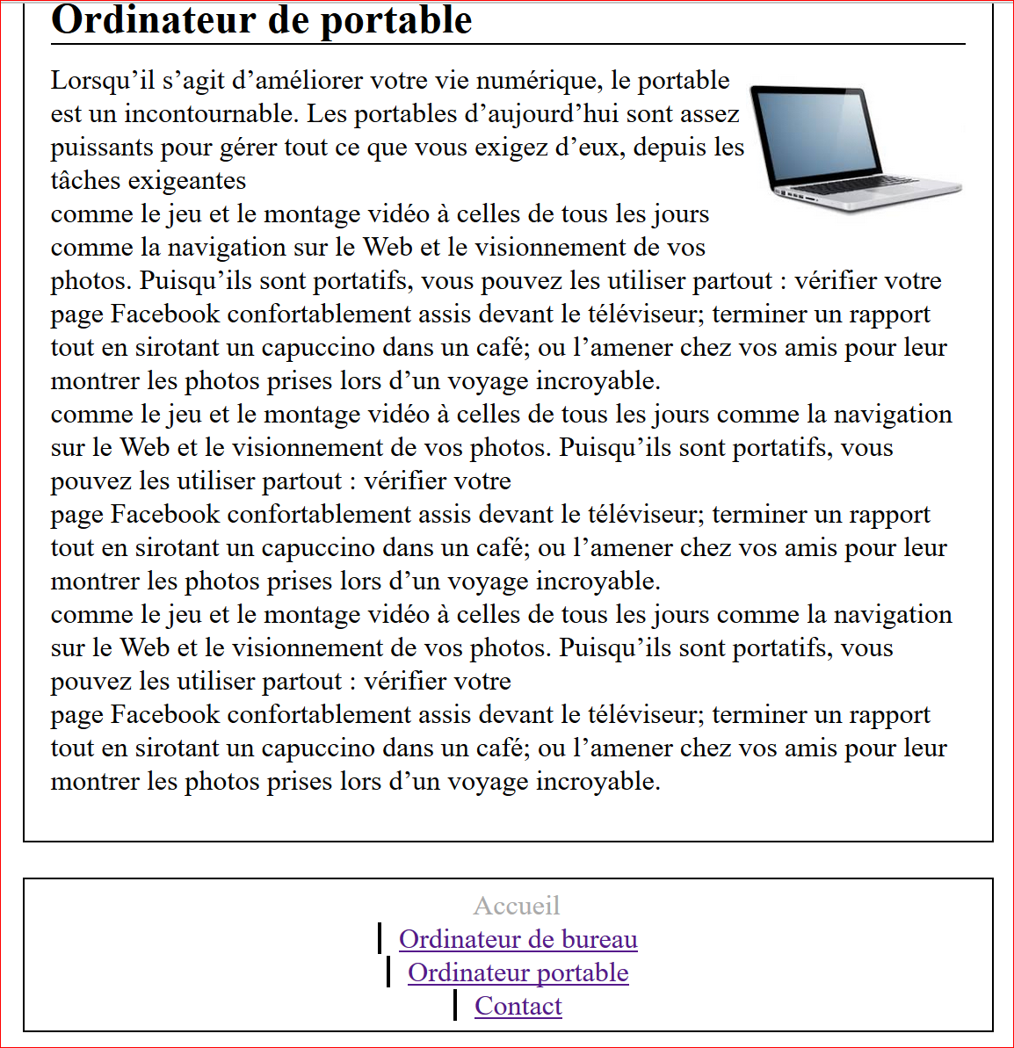

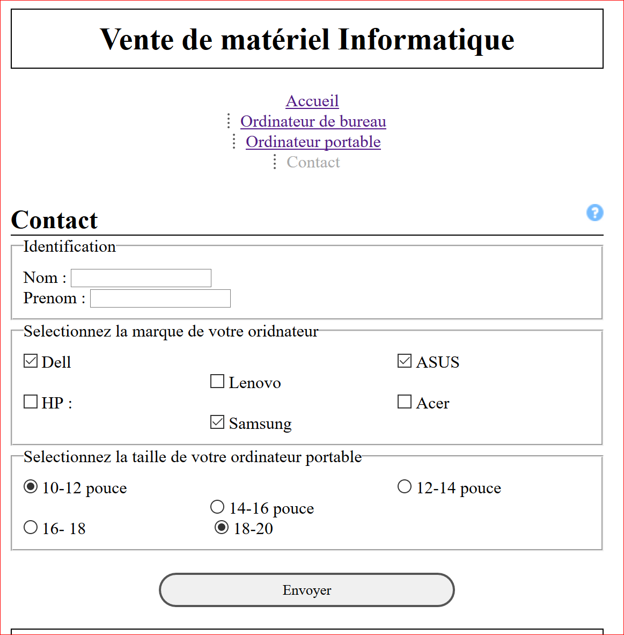

# Conseils

Il est fortement conseillé de réaliser votre site de la manière suivante :

1. Commencer par créer votre document HTML pour la page d'accueil (regardez les maquettes sans css)
2. Faites une copie de index.html, nommez la contact.html, changez le contenu et conservez la structure (de cette manière vous allez conserver une structure cohérente entre les pages)
3. Créez la feuille de style pour la version complète du site
4. Ajoutez le style propre à la page de contact
5. Une fois la version complète du site terminée, créez la feuille de style pour la version mobile

Pour la mise en forme CSS, commencez par le positionnement des éléments, et occupez-vous de l'aspect (couleurs, effets,...) dans un deuxième temps.

Selecteurs qui peuvent être utilies :

La [pseudo-classe](https://developer.mozilla.org/fr/docs/Web/CSS/Pseudo-classes) **:first-of-type** permet de cibler le premier élément dont l'élément parent est d'un type donné (ex. cibler le premier élément fils d'un div).

**p:first-of-type** {

color: red; */* Cible le premier élément <p> à apparaître dans */*

*/* un élément parent, quelle que soit sa position */ :*

}

***input[type="password"]{***

color: *pink; /*tous les input de type password*/*

}

**p {**

color: *red;/*toutes les <p> auront le texte rouge*/*

}

**p a{**

color:*green; /*toutes les <a> contenu dans un <p> */*

}

**\*{**

color:*green; /*toutes les balises auront un texte vert*/*

}

**#mainWrap {**

margin: *50px; /*La balise ayant l'attribut id="mainWrap" */*

}

***div#zone1 {***

margin-top: 10px*; /*la div ayant l attribut id="zone1"*/*

}

**@media screen and (max-width: 700px)**{ /*Dans le cadre d'utilisation d'un appareil mobile, on fixe le maximum de la taille de l'ecran pour le menu */

nav li {

width: 50%;

}

}

**@media screen and (min-width: 800px)**{ /*Dans le cadre d'utilisation d'un appareil mobile, on fixe le minimum de la taille de l'ecran pour le menu */

nav li {

width: 25%;

}

}

**@media screen and (min-width: 940px)**{

nav li {

width: 20%;

}

}

# Critères d'évaluation :

|  |  |  |
| --- | --- | --- |
| **Critères** | **Points** | |
| **Appréciation générale** | | |
| Respect des consignes | 2 |  |
| Aspect général, cohérence de l'ensemble | 2 |  |
| **Qualité** | | |
| Le code HTML doivent être fait avec les nouveaux balises HTML5 | 2 |  |
| Bonne sémantique du document | 2 |  |
| La mise en forme est faite uniquement avec CSS | 2 |  |
| Les liens fonctionnent correctement depuis chaque page | 2 |  |
| Le site s'affiche correctement sur toutes les dimensions | 2 |  |
|  |  |  |
| Propreté, élégance, clarté du code, commentaires | 2 |  |
| **Version complète du site** | | |
| La version complète du site est conforme à la maquette | 5 |  |
| Séparateur des menus | 2 |  |
| Info bulle au survol de la souris sur l'icône « Aide » | 1 |  |
| **Version mobile du site** | | |
| La version mobile du site est conforme à la maquette | 5 |  |
| Les images sont masquées | 2 |  |
|  | | |
| Bonne utilisation de CSS : choix judicieux des sélecteurs, pas de sur-utilisation des class et id, pas de code dupliqué... | 4 |  |
| **Total** | **35** |  |
| **Point bonus (2 points, note finale 100% maximum)** | | |
| Les cases à cocher et boutons radio du formulaire sont disposé sur un nombre de colonnes différent en fonction de la largeur du site | 2 |  |
| **Total** | **35** |  |